OA 14 | 1. Encierra el objeto que tenga esta  forma 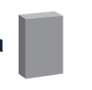.  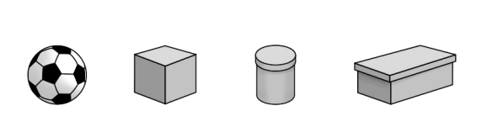 | 1° Básico  Tomo 1  Capítulo 6  Figuras 3D
OA 14 | 2. Encierra el envase que puede rodar. | 1° Básico  Tomo 1  Capítulo 6  Figuras 3D

